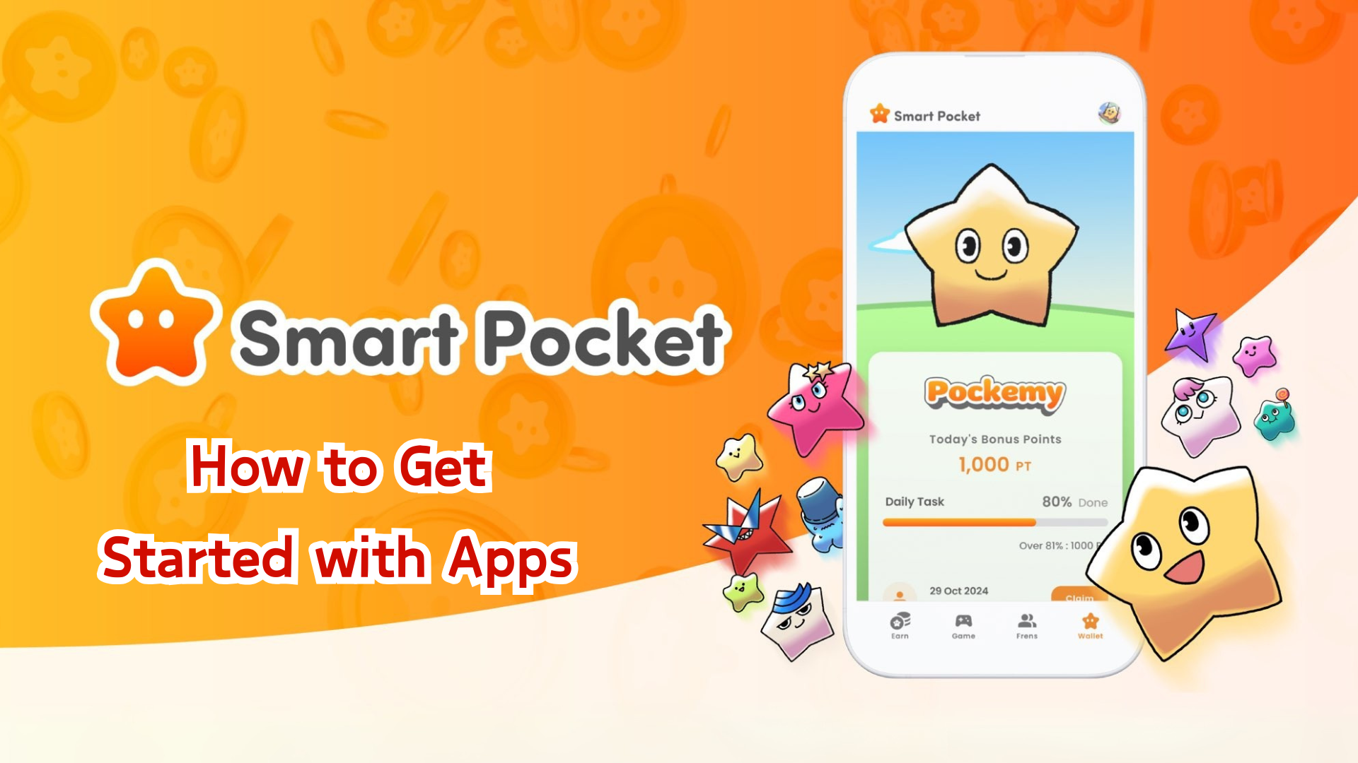

Guia Completo do Aplicativo Smart Pocket
Olá a todos!
Estamos animados para anunciar o lançamento tão esperado do aplicativo Smart Pocket (incluindo o Smart Pocket Mini, Metamask e a integração com contas Google). Neste guia, explicaremos detalhadamente como começar a usar o aplicativo.
Após o lançamento, o Smart Pocket Mini rapidamente ganhou popularidade, gerando um grande volume de acessos e causando momentos de instabilidade nos servidores. Isso demonstra o enorme interesse por esta plataforma inovadora!

Antes de Começar
O Smart Pocket é uma plataforma onde os usuários podem desfrutar de conteúdos digitais enquanto acumulam pontos e tokens. O novo Smart Pocket Mini foi projetado especialmente para novos usuários, particularmente aqueles que utilizam o Telegram.
Além de fazer login pelo Smart Pocket Mini, os usuários podem se conectar utilizando uma carteira Metamask ou uma conta Google.

Passos de Configuração

📱 Passo 1: Abrir o Aplicativo e Fazer Login
- Login pelo Smart Pocket Mini:
1. Acesse o site oficial (https://t.me/smapocke_bot).
2. Toque em "START BOT".
3. Abra o Telegram.
4. Toque em "Start" no canto inferior esquerdo da tela.
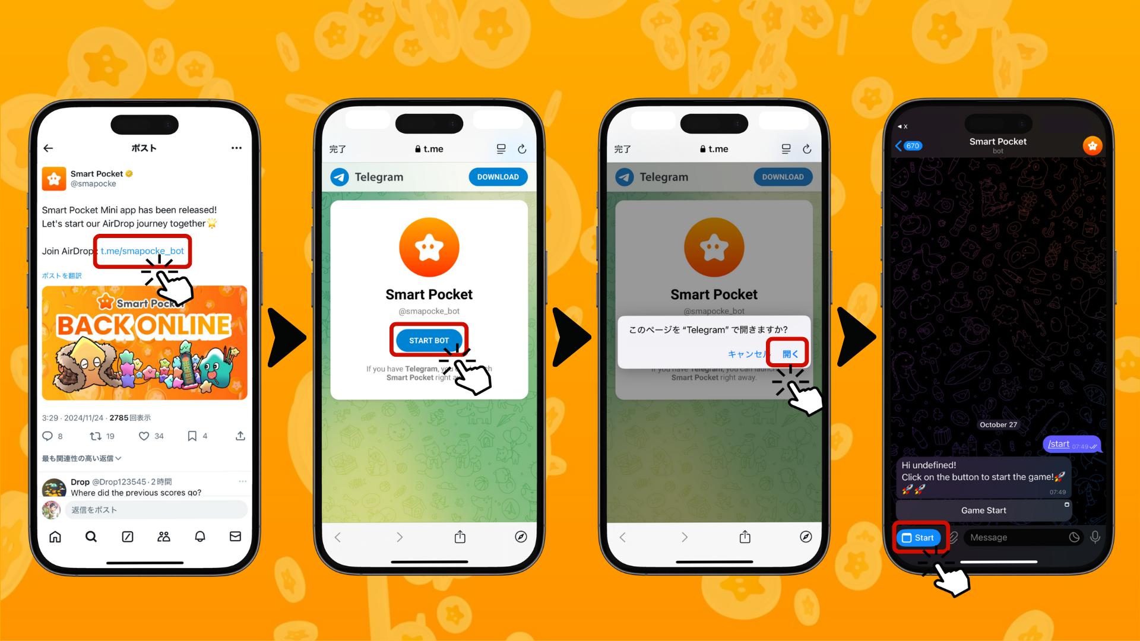
- Login com a Carteira Metamask:
1. Abra o aplicativo Metamask e toque no ícone do navegador.
2. Insira o URL (http://www.smapocke.app/) na barra de endereços.
3. Toque em "Home" ou "Wallet" para ir à tela de login.
4. Toque no ícone da Metamask para fazer login.
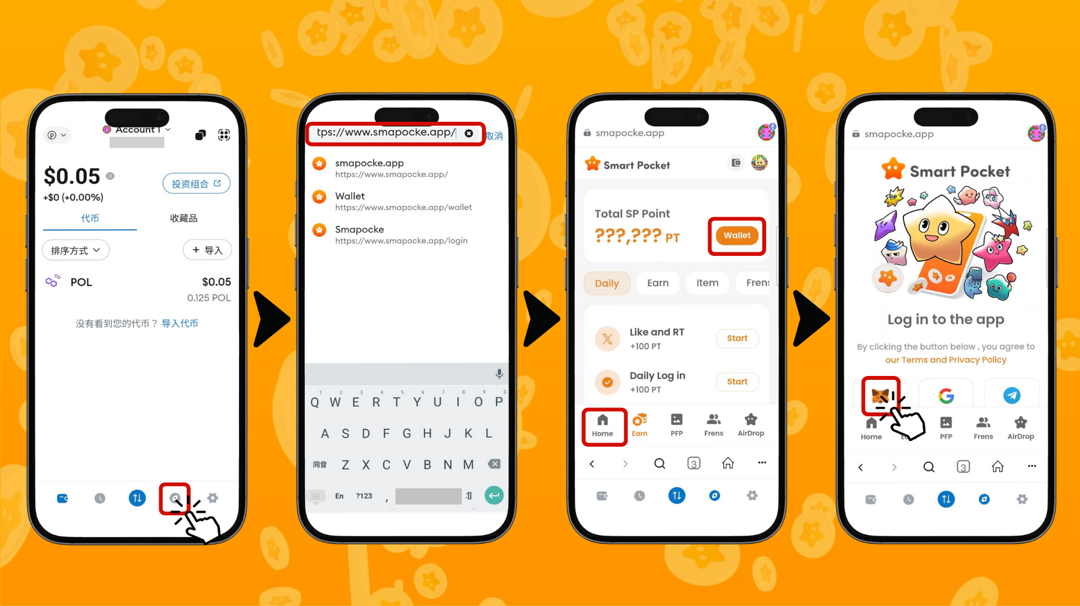
5. Clique em "Conectar".
6. Se a rede não estiver configurada como Polygon Amoy, clique em "Trocar Rede". Se já estiver configurada, essa opção não será exibida.
7. Na seção de assinatura da mensagem, clique em "Assinar".
8. Toque em "Assinar Carteira" ou aguarde até que o login seja concluído automaticamente.
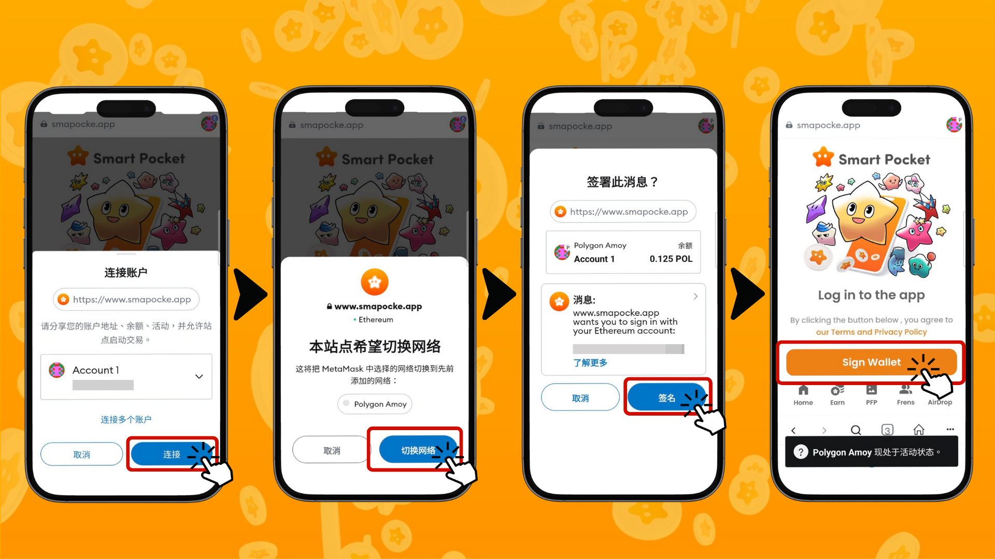
- Login com a Conta Google:
1. Toque em "Home" ou "Wallet" para ir à tela de login.
2. Toque no ícone do Google para fazer login.
3. Selecione sua conta Google.
4. Toque em "Continuar" para concluir o login.
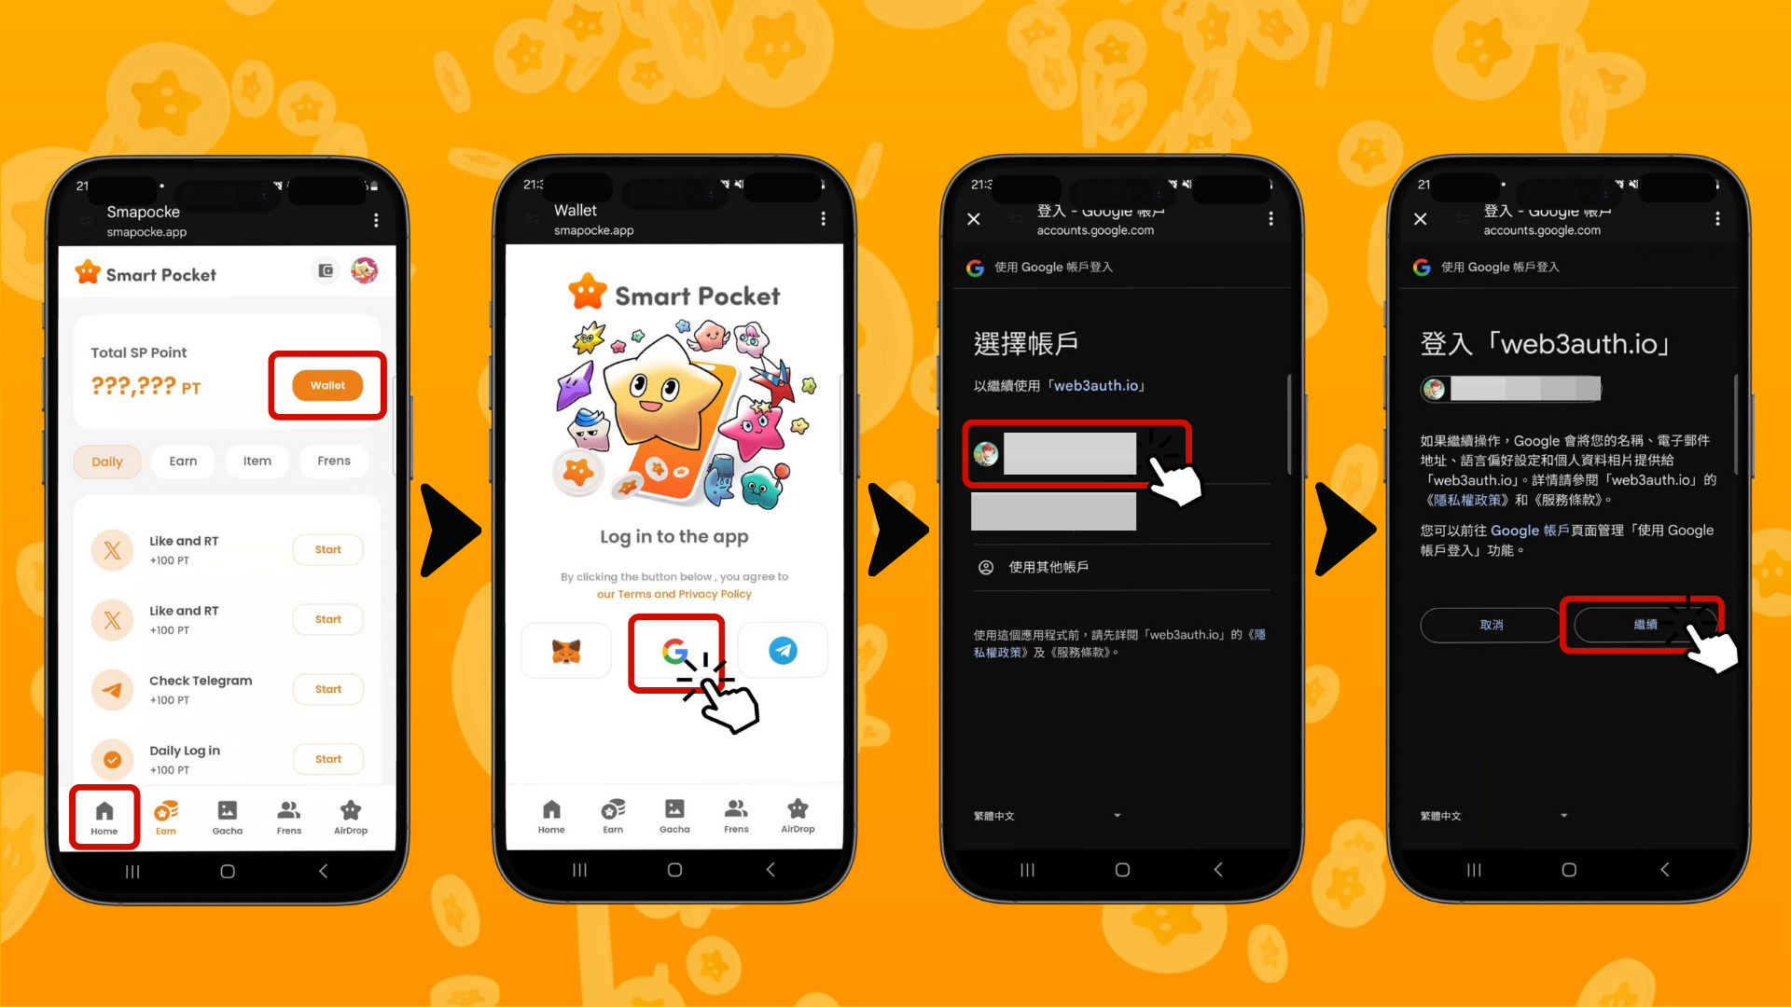

📱 Passo 2: Inserir o Código de Convite
Se você tiver um código de convite: Insira-o no campo "Código de Convite" e toque em "Verificar".
Se você não tiver um código: Toque em "Pular".
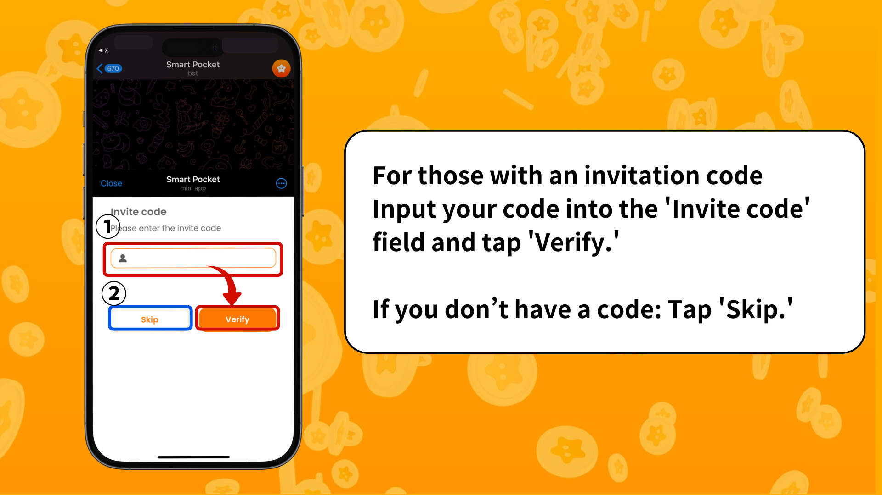

📱 Passo 3: Configurar o Perfil
Personalize seu perfil como preferir!
1. Toque no ícone do Pokeme no canto superior direito da tela.
2. Selecione "Editar".
3. Defina a foto do perfil e o nome de exibição.
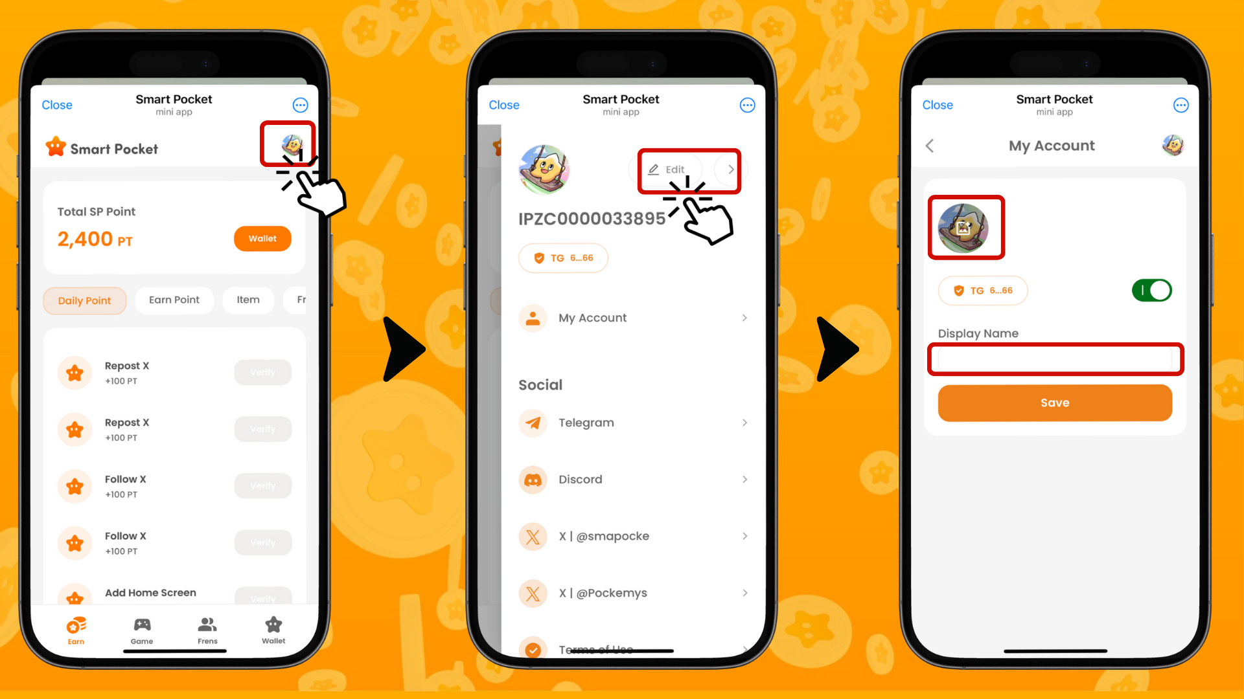

Outros Recursos Úteis
Na tela de perfil, você também pode acessar os seguintes links:
- Telegram Oficial
- Comunidade
- Discord
- Conta Oficial no X
- Termos de Serviço
- Política de Privacidade
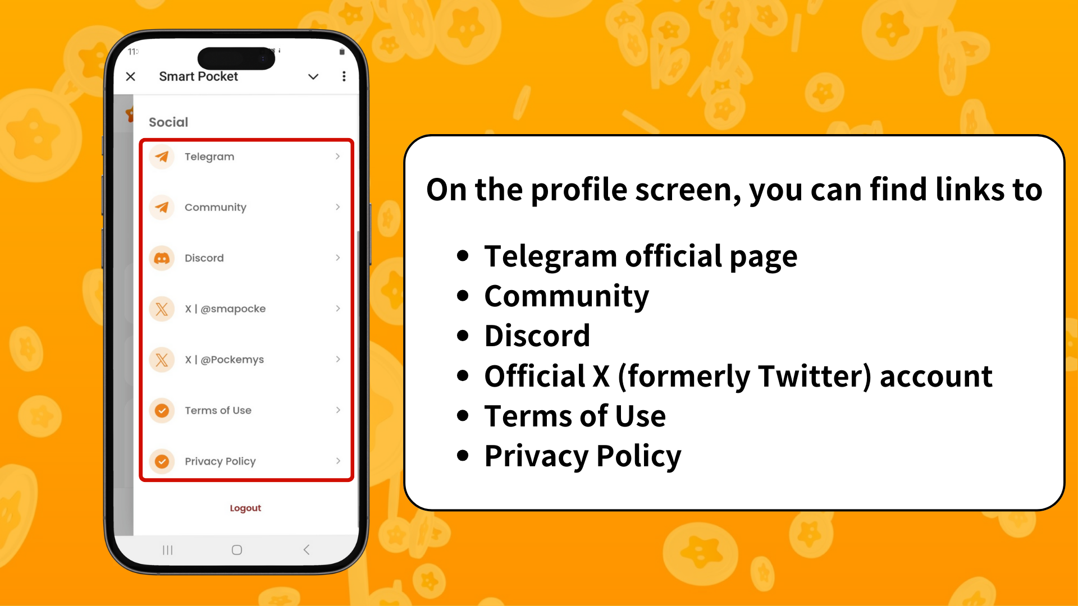

Para Novos Usuários do Smart Pocket

① Telegram
Se você não está familiarizado com o uso do Telegram, não se preocupe! Temos um guia detalhado de configuração pronto para você.

② Metamask
Se precisar de ajuda para criar uma carteira Metamask, também temos um guia completo disponível.

Resumo
O Smart Pocket oferece três diferentes métodos de login. O Smart Pocket Mini é uma excelente porta de entrada para o mundo Web3. Se você tem uma conta Google, o login é extremamente simples. Este aplicativo facilita a entrada no Web3 para usuários do Telegram e do Google. O processo de configuração é simples, permitindo que os usuários comecem rapidamente a aproveitar o aplicativo.
Além disso, os usuários podem fazer login com a carteira Metamask, continuando a utilizar os pontos acumulados anteriormente.
Fique atento ao nosso próximo guia sobre como ganhar pontos na seção "Ganhar"!
Aproveite sua experiência no mundo do Smart Pocket!
📢 Para as últimas atualizações, visite:
- Site Oficial do Smart Pocket: https://smapocke.com/
- Discord Oficial do Smart Pocket: https://discord.com/invite/smartpocket
- Conta Oficial no X do Smart Pocket: https://x.com/smapocke
- Conta Oficial no X do Pokeme: https://x.com/pockemys

